NOME: ___________________________________________ DATA:___/___/___
ATIVIDADES AEE- EDUCAÇÃO INFANTIL
VAMOS COLORIR A ÁRVORE.
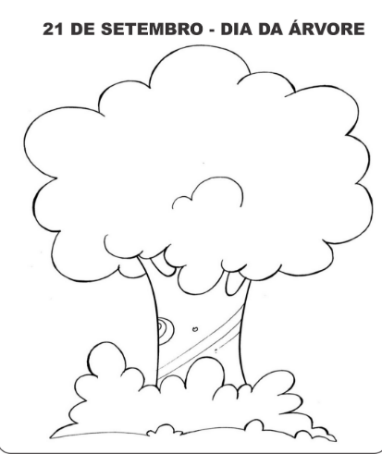

SUGESTÃO DE VÍDEO: LINKhttps://www.youtube.com/watch?v=wCoaHrfz3Ag

NOME: ___________________________________________ DATA:___/___/___
ATIVIDADES AEE- ENSINO FUNDAMENTAL I
21 DE SETEMBRO DIA DA ÁRVORE
ATIVIDADE 1:
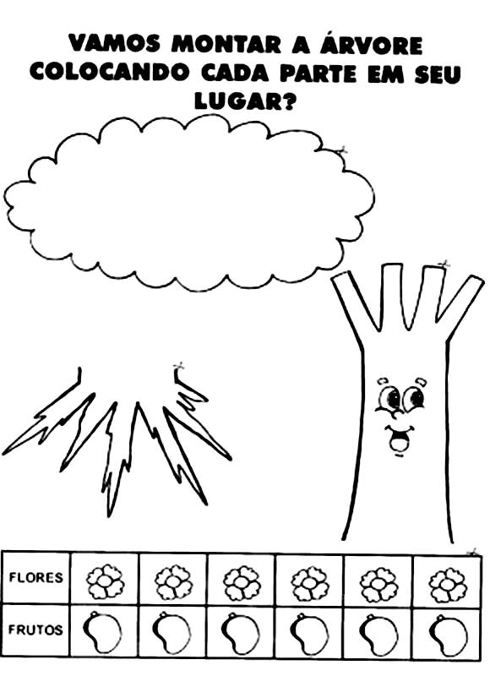
SUGESTÃO DE VÍDEO: LINKhttps://www.youtube.com/watch?v=wCoaHrfz3Ag

NOME: ___________________________________________ DATA:___/___/___

ATIVIDADES AEE - ENSINO FUNDAMENTAL II
21 DE SETEMBRO DIA DA ÁRVORE
ATIVIDADE 1:
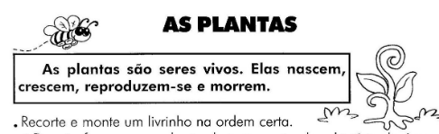

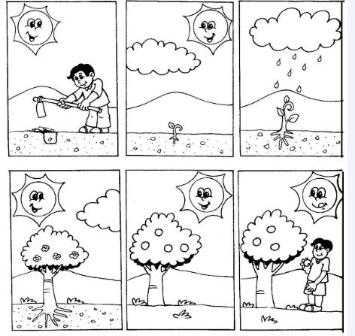

ATIVIDADE 2 :
